Fortolkning af gradient i virksomhedsøkonomi
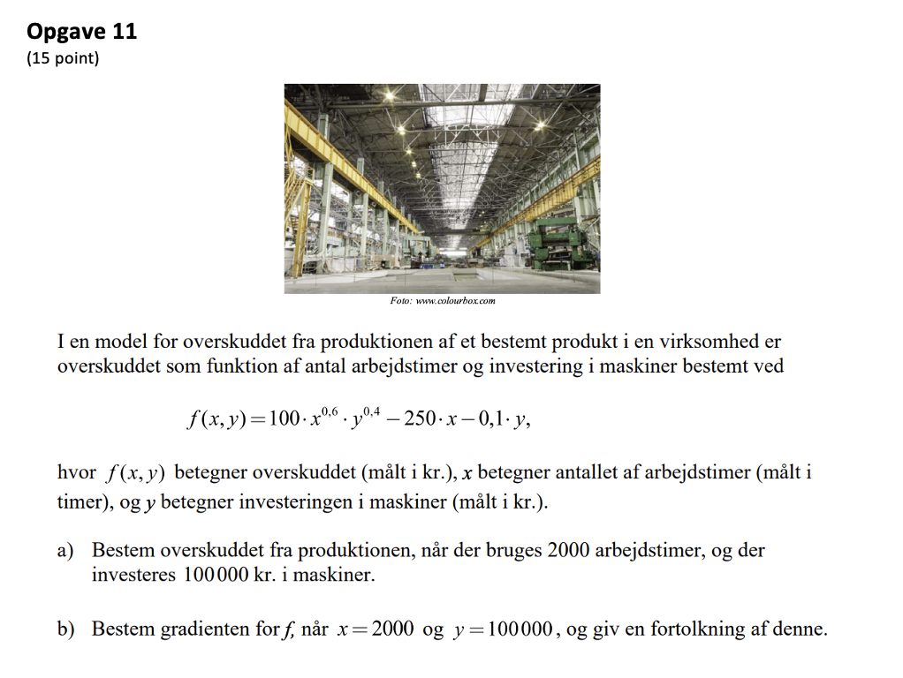

Fortolkning af de partielt afledede
Når der arbejdes 2000 timer, og der er investeret 10000 kr., så
- For hver time der arbejdes mere, vokser overskuddet med 36,9 kr.
- For hver krone, der investeres i maskiner, vokser overskuddet med 3,7 kr.

Fortolkning af gradienten
Når der arbejdes 2000 timer, og der er investeret 10000 kr., er gradienten er givet ved

$$∇f=\left(\begin{matrix}36,9 \\ 3,7\end{matrix}\right)$$

Hver gang der investeres 1 kr. i maskiner, skal arbejdstiden øges med 10 timer, for at give det største overskud.

Fortolkning af gradientens længde
Gradientens længde er givet ved

$$\sqrt{{\left(36,9\right)}^{2}+{\left(3,7\right)}^{2}}=37,1$$

Når der arbejdes 2000 timer, og der er investeret 10000 kr., så vil produktionen vokse med 37,1 kr., hver gang arbejdstiden forøges med 0,99 time og investeringerne med 0,1 kr., fordi en enhedsvektor i gradientens retning er

$$\left({\frac{36,9}{37,1} \atop \frac{3,7}{37,1}}\right)=\left({0,99 \atop 0,1}\right)$$

.

